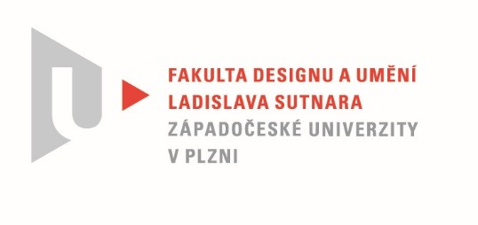

Protokol o hodnocení
kvalifikační práce

Název diplomové práce: Autorská kniha

Práci předložil student: BcA. Matěj MATOUŠ

Studijní obor a specializace: Ilustrace a grafický design, specializace Grafický design

Hodnocení vedoucího práce
Práci hodnotil:
doc. MgA. Kristýna Fišerová

Diplomant Matěj Matouš svým srdečným chováním a otevřeností dával vždy jasně najevo, že klade důraz na svobodné myšlení. Podle toho si také zvolil své zadání závěrečné práce. Obsahem autorské knihy Matěje Matouše je číselná řada od 1 do 365, sborník zmenšených plakátů, který funguje jako kalendář. Tvůrčí svoboda přináší vždy řadu objevů, autor zkouší různě barevné papíry, barevné kombinace, sympatické je
i hledání tvárné dokonalosti jednotlivých čísel.
Závěrečná práce diplomanta je o hledání a nacházení překvapivých kontrastů, nečekaných absurdit, některé číslice jsou na hranici čitelnosti, což není na překážku, protože čísla jdou logicky za sebou a čtenář si je snadno odvodí. Matěj Matouš má dobrou dekorativní schopnost a k vektorovým ilustracím tíhl po celou dobu svého studia, nyní ji úspěšně uplatnil ve prospěch celku vzhledu práce – záměrné deformace čísel mají v této diplomové práci své opodstatnění. Čísla v tomto případě nejsou jen pouhým dorozumívacím prostředkem, ale zároveň hodnotou estetickou, výrazem zručnosti
v počítačovém programu a vypovídají o schopnosti autora pracovat citlivě s tvary. Celá úprava je příjemně znepokojující, síla je v experimentu, zkratce, vtipu, divoké kompozice jsou v příjemném kontrastu s minimalistickými prvky.

Zajímavé je, že kalendářů, kde se čísla variují je k vidění (zvláště ve světě) poměrně mnoho, je to však téma prakticky nevyčerpatelné, podobu lze libovolně měnit novým
a novým způsobem a pořád je aktuální, protože čísla pronikají do všech oblastí našeho života. Zde se navíc nejedná o takový ten kalendář, který dostane jedinec k vánocům, popíše leden a v únoru ho ztratí… Matěj vytvořil grafické dílo, které může být ozdobou interiéru.

Celá závěrečná práce překypuje kreativitou, s čísly je pracováno jako s výtvarnými prvky, dobře funguje kniha i jednotlivé plakáty, autor odvážně a svobodně experimentuje
a variabilně zachází s ilustračním doprovodem. Kniha je vytvořena s rozmyslem a citem, úprava dává šanci ve velké míře uplatnit Matějův naturel, všechny elementy se podařilo seřadit do funkčního celku. Jsme rádi, že Matěj Matouš byl součástí našeho ateliéru a že svým vkladem rozvíjel jeho názorovou různorodost, navíc, jak již bylo zmíněno výše, svým srdečným chováním pomohl při rozličných ateliérových situacích a nikdy nebyl lhostejný ke svému okolí.

Jedná se o původní a nezaměnitelné autorské dílo.

Doporučuji práci ohodnotit známkou: výborně

Datum: 19. 7. 2020 Podpis:

